Szakdolgozat


Tartalomjegyzék
Tartalmi összefoglaló 3
Telepítési útmutató 4
Rendszerleírás 5
Főbb funkciók: 5
Felhasznált technológiák: 5
A rendszer felépítése: 6
Felhasználói dokumentáció 10
Frontend felület bemutatása: 10
Admin felület bemutatása: 15
Fejlesztői dokumentáció 20
Adatbázis: 20
Backend: 22
Asztali: 28
Összefoglalás és további fejlesztési lehetőségek 31

Tartalmi összefoglaló
Projektünk egy foglalási oldalt tartalmaz a délibáb nevű étteremnek. A mi vizsgaremekünk egy olyan problémára talál megoldást, ami sok helyen előfordul az emberek közt, mégpedig az, hogy egy étterembe nem átláthatóan és kényelmesen tudnak foglalni. Programunk egy letisztult és funkcionális eszközt ad felhasználóknak, és étterem üzemeltetőknek.
A Délibáb Kávézó és Street Food egy ceglédi vendéglátóhely, amely számára egy teljes foglalási rendszert készítettünk el a vizsgaremek keretében. A rendszer célja az, hogy a vendégek online le tudják foglalni az asztalukat anélkül, hogy telefonálniuk kellene, az étterem személyzete pedig egy külön adminisztrátori felületen keresztül tudja kezelni a foglalásokat, az asztalokat és az időpontokat.
A projekt három fő részből áll: egy webes felületből, amelyet a vendégek használnak, egy szerveroldali alkalmazásból, amely az adatokat kezeli, valamint egy asztali programból, amelyet az adminisztrátorok használnak. A vendégek a weboldalon tudnak regisztrálni, bejelentkezni, majd kiválasztani a megfelelő dátumot, időpontot és asztalt. Foglalás után a rendszer emailben értesíti a felhasználót. Az adminisztrátori asztali alkalmazásban pedig egy rácsos nézetben látható, hogy melyik asztal mikor van foglalva, és itt lehet új foglalásokat rögzíteni vagy törölni is.

Telepítési útmutató
Github klónozásához használja a következő linket https://github.com/ZetenySziklai/Delibab_Foglalo.
Klónozás után telepítse a mappákhoz megfelelő dependenciákat. Backend, illetve fronted mappán belül konzolon futassa az npm install parancsot.:
Nyissa meg a xampp-ot és indítsa el az Apache, és a MySQL szervereket.
MySQL felületén hozzon létre egy „asztalfoglalas” nevű adatbázist.
Futtassa a backend-et konzolos felületen az npm run dev, vagy npm start parancsal.
Ezután futtassa a frontend-et is konzolos felületen az npm run dev parancsal
Backend elindítása után a MySQL felületén a már létrehozott adatbázisban megjelennek a táblák.
Asztal táblában adatfeltöltésekor meg kell adni a helyek számát (szükség esetén az id-t is meglehet adni)
Időpont táblában adatfeltöltéskor kezdet, és veg órákat írhatunk. Fontos, hogy a kezdet-be írt óra kisebb legyen, mint a veg.
Egy böngészőben nyissa meg a weboldal url-ét: http://localhost:5173/
Tetszőlegesen válasszon felhasználó feltöltésére frontend, vagy manuális MySQL beszúrással.

Rendszerleírás

Főbb funkciók:
A rendszer számos funkciót tartalmaz, amelyeket az alábbiakban foglaltunk össze. A vendégek számára elérhető a regisztráció és bejelentkezés, amely JWT token alapú hitelesítéssel működik, ez biztonságosan tárolja a bejelentkezési adatokat egy cookie-ban. Bejelentkezés után a vendég ki tudja választani, hogy melyik napon, milyen időpontban és melyik asztalnál szeretne helyet foglalni. Sikeres foglalás esetén a rendszer automatikusan küld egy emailt a vendégnek a foglalás részleteivel.
Az adminisztrátorok egy külön asztali alkalmazáson keresztül férnek hozzá a rendszerhez. Itt egy rácsos nézetben látható, hogy az egyes asztalok melyik időpontban foglaltak vagy szabadok. Lehetőség van új asztalokat és időpontokat felvenni vagy törölni, illetve a foglalásokat is lehet kezelni. Emellett a felhasználók jogosultságait is itt lehet módosítani, tehát admin jogot lehet adni vagy elvenni, és felhasználót is lehet törölni.

Felhasznált technológiák:
Réteg | Technológia
Frontend | React, TypeScript, Vite
Backend | Node.js, Express, Sequelize ORM
Adatbázis | MySQL
Asztali alkalmazás | C# WPF (.NET 8), Visual Studio 2022
Hitelesítés | JWT, bcrypt, cookie
Email küldés | Nodemailer, Gmail SMTP
API dokumentáció | Swagger

A rendszer felépítése:
A rendszer három fő rétegre bontható, amelyek egymással HTTP kéréseken keresztül kommunikálnak.
Az első réteg a frontend, amelyet a vendégek használnak. Ez egy React alapú webalkalmazás, amely a böngészőben fut. Innen indulnak a kérések a szerver felé, például bejelentkezéskor, regisztrációkor vagy foglaláskor.

Frontend technológiák:
React: A frontend alapja a React, amely egy felhasználói felületek készítésére szolgáló könyvtár. Segítségével az oldalt apró, önálló és újrahasznosítható elemekből, úgynevezett komponensekből építettük fel. Erre épül az egész kliensoldali megjelenítés és az interaktív felület.
TypeScript: A JavaScript kód biztonságosabbá és átláthatóbbá tételéhez TypeScriptet használtunk. Ez egy erősen típusos programozási nyelv, amely megköveteli a változók és adatok típusának előzetes megadását. Segítségével a fejlesztési hibák és elgépelések nagy része már a kódolás során, a program futtatása előtt kiszűrhető.
Vite: A projekt összefogásához és a fejlesztői környezet futtatásához a Vite eszközt használtuk. Ez felel a kód gyors lefordításáért és a fejlesztői szerver biztosításáért. Segítségével a fájlok módosítása után a változások azonnal, az oldal teljes újratöltése nélkül megjelennek a böngészőben.

A második réteg a backend, amely egy Node.js alapú Express szerver. Ez fogadja a frontend és az asztali alkalmazás kéréseit egyaránt.
A backend tartalmazza az összes üzleti logikát, például ellenőrzi, hogy szabad-e az adott asztal, kezeli a bejelentkezést, és elküldi az értesítő emaileket. Az adatokat egy MySQL adatbázisban tárolja, amellyel Sequelize ORM segítségével kommunikál.

Backend technológiák:
Node.js: A backend alapja a Node.js, amely egy JavaScript futtatókörnyezet. Segítségével JavaScript kódot lehet futtatni a böngészőn kívül, közvetlenül a szerveren. Erre épül az egész szerveroldali alkalmazás.
Express: A Node.js önmagában csak az alapokat biztosítja, ezért mellé használtuk az Express keretrendszert. Ez megkönnyíti az útvonalak és a HTTP kérések kezelését. Az összes API végpontot Express segítségével hoztuk létre.
Sequelize ORM: Az adatbázissal való kommunikációhoz Sequelize ORM-et használtunk. Ez lehetővé teszi, hogy az adatbázis táblákat JavaScript osztályokként kezeljük, és ne kelljen kézzel SQL lekérdezéseket írni. A Sequelize kezeli a táblák közötti kapcsolatokat is.

Hitelesítés:
JWT: A bejelentkezés JSON Web Token alapján működik. Sikeres bejelentkezés után a szerver egy tokent állít elő, amely tartalmazza a felhasználó azonosítóját és jogosultságát. Ez a token azonosítja a felhasználót a későbbi kérések során.
bcrypt: A jelszavakat bcrypt segítségével tároljuk az adatbázisban. A bcrypt egy hashelő algoritmus, amely a jelszót egy visszafejthetetlen karaktersorozattá alakítja, így még ha valaki hozzáférne az adatbázishoz sem tudná kiolvasni az eredeti jelszavakat.
Cookie: A JWT tokent egy httpOnly cookie-ban tároljuk el a böngészőben. A httpOnly beállítás azt jelenti, hogy a cookie JavaScript kóddal nem olvasható ki, ez véd bizonyos típusú támadások ellen.

Email küldés:
Nodemailer: Az email küldéshez Nodemailer csomagot használtunk. Ez egy Node.js-hez készült könyvtár amely lehetővé teszi emailek küldését közvetlenül a szerverről.
Gmail SMTP: A Nodemailer a Gmail SMTP szerverén keresztül küldi el az emaileket. Az SMTP egy szabványos email küldési protokoll. A rendszer foglalás után automatikusan küld egy értesítő emailt a vendégnek a foglalás részleteivel.

API dokumentáció:
Swagger: A backend végpontjainak dokumentálásához Swaggert használtunk. A Swagger egy eszköz, amely az útvonalak mellett elhelyezett megjegyzésekből automatikusan egy interaktív dokumentációs felületet generál. Ez a felület a /api/docs útvonalon érhető el és tartalmazza az összes végpontot, a szükséges paramétereket és a lehetséges válaszokat.

A harmadik réteg az asztali adminisztrátori alkalmazás, amelyet C# WPF technológiával készítettünk. Ez szintén a backend API-n keresztül éri el az adatokat, tehát nem kapcsolódik közvetlenül az adatbázishoz, hanem ugyanazon végpontokon keresztül dolgozik, mint a webes frontend.

Asztali alkalmazás technológiák:
C# WPF:
Az asztali adminisztrátori felület C# programozási nyelven készült, a WPF keretrendszer segítségével. A WPF (Windows Presentation Foundation) egy olyan keretrendszer, amely lehetővé teszi modern, grafikus felhasználói felületek létrehozását. Az ablak elrendezését és kinézetét XAML nevű leírónyelvvel lehet meghatározni, a mögöttes logikát pedig C# kódban írjuk meg.
.NET 8:
Az alkalmazás a .NET 8-as verzióján fut. .NET biztosítja azokat az alapkönyvtárakat és futtatókörnyezetet, amelyekre az alkalmazás támaszkodik.
Visual Studio 2022:
A fejlesztéshez a Visual Studio 2022 fejlesztői környezetet használtuk. C# és .NET alapú projektek készítésére lett tervezve.

Adatbázis technológia:
MySQL:
A MySQL egy relációs adatbázis-kezelő rendszer, amelyben az adatok táblákban tárolódnak és a táblák között kapcsolatok alakíthatók ki.
A rendszerben öt tábla található: felhasznalo, asztal, foglalas, foglalasiAdatok és idopont. Ezek idegen kulcsokon keresztül kapcsolódnak egymáshoz, amelyeket a Sequelize ORM kezel. Az adatbázis közvetlenül kívülről nem érhető el, csak a backend szerveren keresztül, ami biztonságosabb megoldást jelent.

Felhasználói dokumentáció

Frontend felület bemutatása:

Főoldal megjelenítése:
Az oldal megnyitásakor a menüvel fogad, az étlap gombra kattintva megnyit egy pdf fájlt. Oldalt található a navigációs fül, amelyre kattintva navigálhatunk az oldalnak különböző pontjaira.
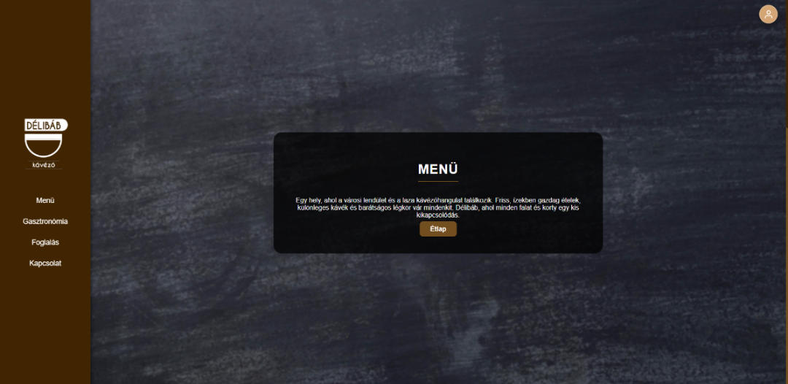
1. Főoldal ábra
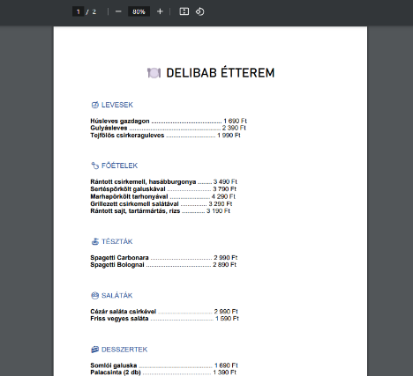
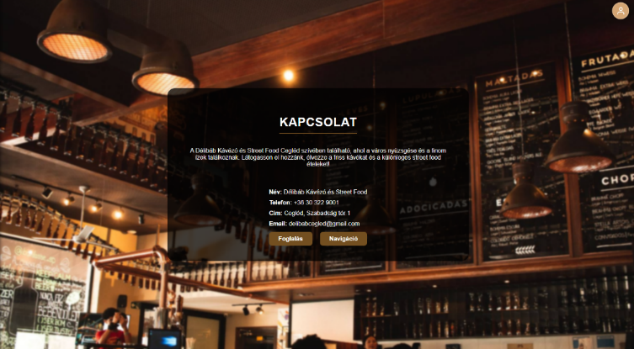
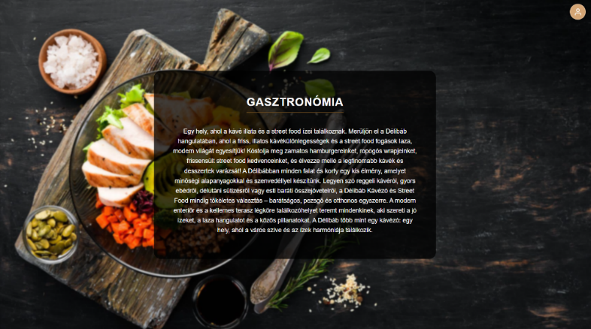
Ezen felül Található egy gasztronómia és egy kapcsolat rész. A kapcsolat fülnél található egy foglalás gomb, melynek segítségével átnavigál a foglaló felületre, valamint egy navigáció gomb, ami az étterem helyét jelöli meg Google térképen

Regisztráció és bejelentkezés:
Az oldal bejelentkezés nélkül is böngészhető, a menü és az étlap megtekintéséhez nem szükséges regisztráció. Foglaláshoz azonban be kell jelentkezni, ha a felhasználó regisztráció nélkül próbál asztalt foglalni, a rendszer egy felugró ablakban jelzi, hogy ehhez először be kell lépni.
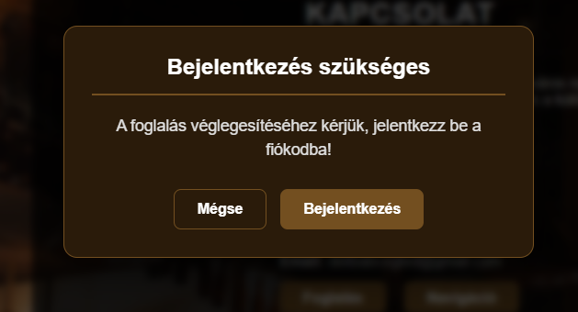
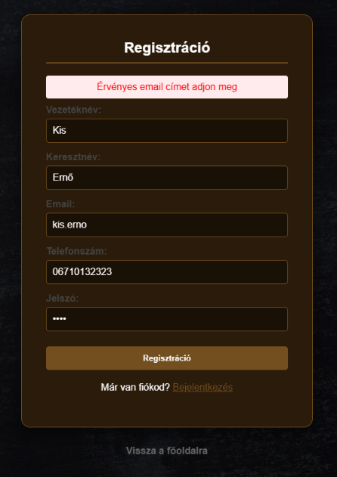
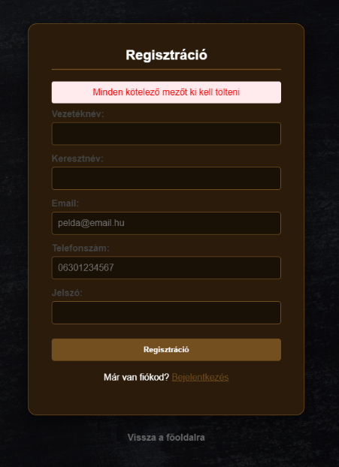
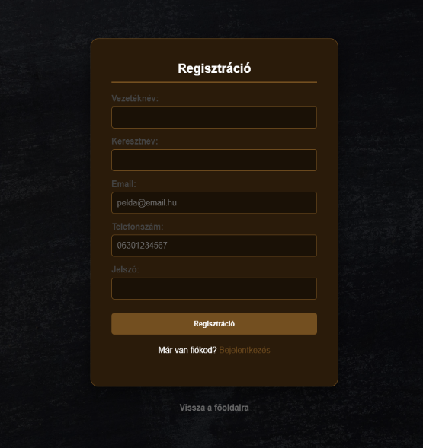
A regisztrációs oldalon meg kell adni a vezetéknevet, keresztnevet, email címet, telefonszámot és egy jelszót. Ha valamit rosszul tölt ki a felhasználó, például érvénytelen email címet ad meg vagy olyan telefonszámot, ami már szerepel az adatbázisban, akkor a rendszer hibaüzenetet jelenít meg és nem engedi tovább.

Sikeres regisztráció után be lehet jelentkezni az email cím és jelszó megadásával. Ha a megadott adatok helyesek, a rendszer belépteti a felhasználót és visszairányítja a főoldalra. Bejelentkezés után a jobb felső sarokban megjelenik a felhasználó neve, illetve egy kijelentkezés gomb is elérhető.
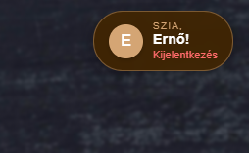
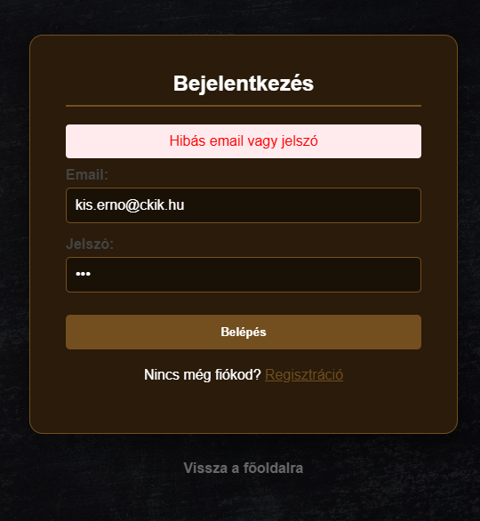

Foglalás menete:
Foglaláshoz először be kell jelentkezni, bejelentkezés nélkül a rendszer egy felugró ablakban jelzi, hogy előbb be kell lépni. Ha a felhasználó a navigációs sávban a Foglalás menüpontra kattint és be van jelentkezve, megnyílik a foglalási felület.

Az első lépés a dátum kiválasztása. A rendszer a holnapi naptól számítva 30 napra előre mutatja az elérhető napokat, a mai napra nem lehet foglalni.
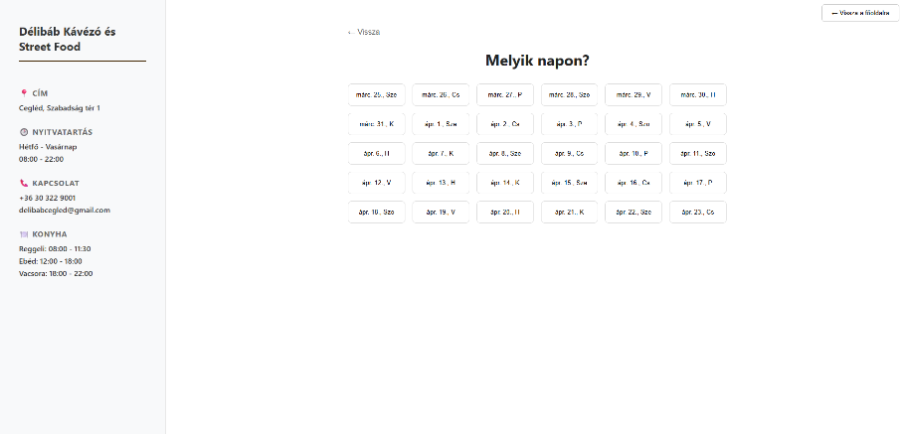
Ezután ki kell választani egy időpontot. Az időpontok mellett látható a kezdési és befejezési idő is. Ha olyan napot választott a felhasználó, ahol az adott időpont már elmúlt, az a gomb nem kattintható.
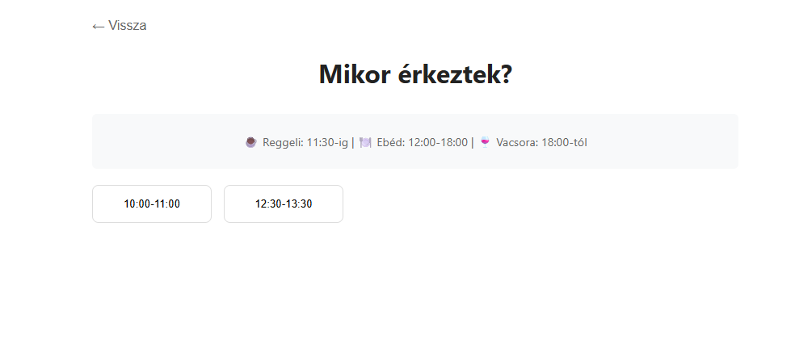
Az időpont kiválasztása után automatikusan betöltődnek a szabad asztalok. Minden asztalnál látható, hogy hány személy fér el. Ha nincs szabad asztal az adott időpontban, a rendszer ezt jelzi.
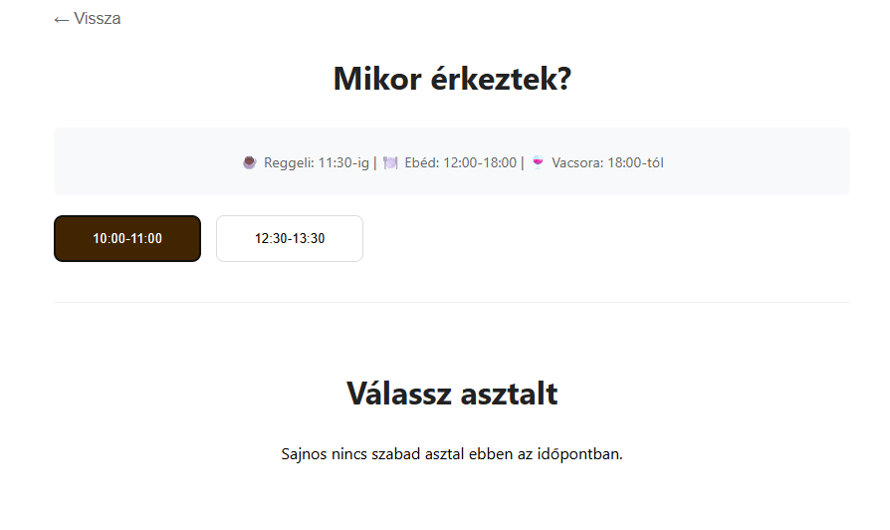
Az asztal kiválasztása után egy űrlapon meg kell adni, hogy hány felnőtt és hány gyerek érkezik, illetve opcionálisan egy megjegyzést is lehet írni. A névhez és az email címhez és telefonszámhoz automatikusan bekerülnek a regisztráció során megadott adatok, ezeket nem lehet módosítani.
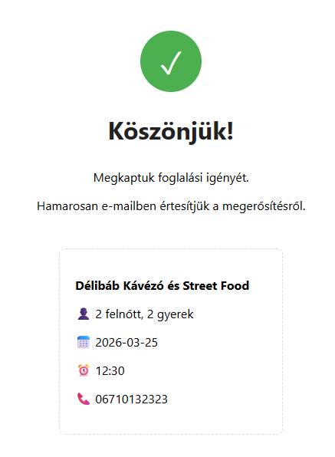
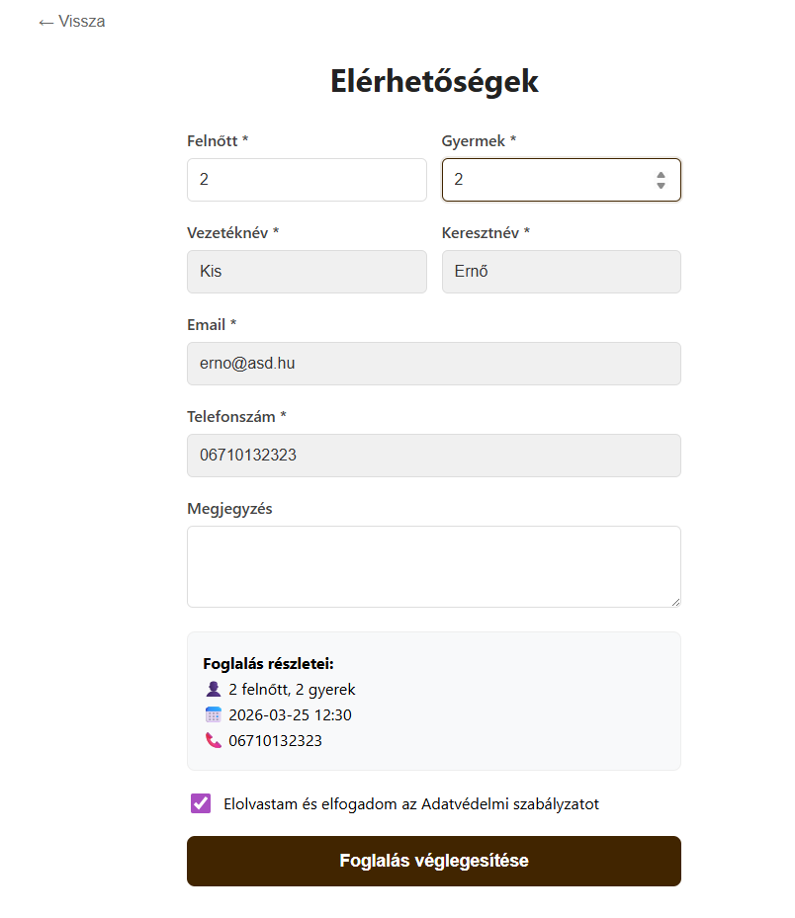
A foglalás véglegesítése gombra kattintva a rendszer elmenti a foglalást és egy visszaigazoló emailt küld a felhasználónak a foglalás részleteivel.
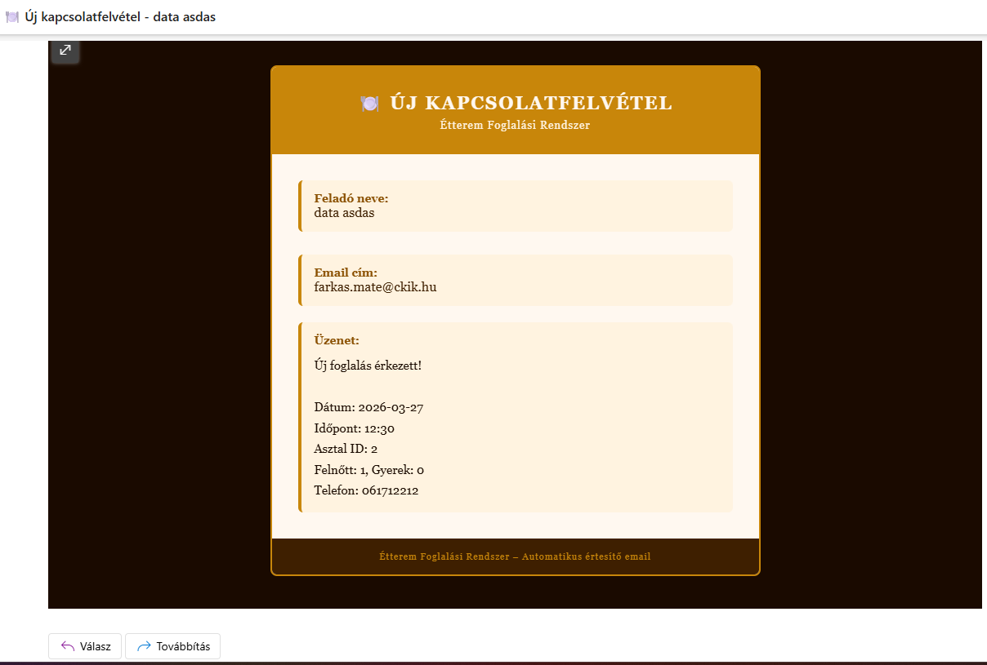

Admin felület bemutatása:
Az adminisztrátori felület egy külön asztali alkalmazás, amelyet csak admin jogosultságú fiókkal lehet megnyitni. Az alkalmazás indításakor egy bejelentkezési ablak jelenik meg ahol meg kell adni az email címet és a jelszót. Ha a megadott fiók nem rendelkezik admin jogosultsággal, a rendszer nem engedi be a felhasználót és hibaüzenetet jelenít meg. Ha a backend szerver nem fut, szintén hibaüzenet jelenik meg.
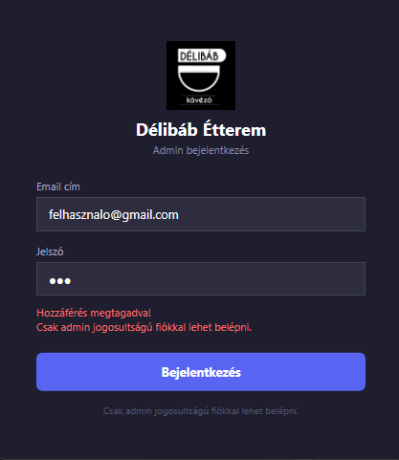
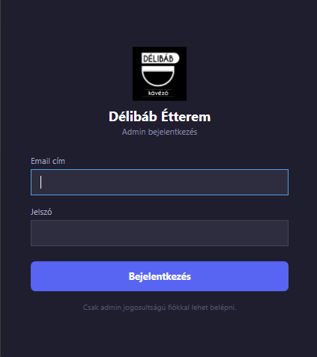

Táblázatos megjelenítés:
Sikeres bejelentkezés után megnyílik a főablak, ahol egy táblázatos nézetben láthatók a foglalások. A tábla sorai az időpontokat, oszlopai pedig az asztalokat jelölik. A zöld cellák szabad időpontokat jelölnek, a piros cellák pedig foglaltakat. A foglalt cellákon látható az odafoglalt vendégek száma és ha van megjegyzés akkor annak első néhány karaktere is megjelenik.
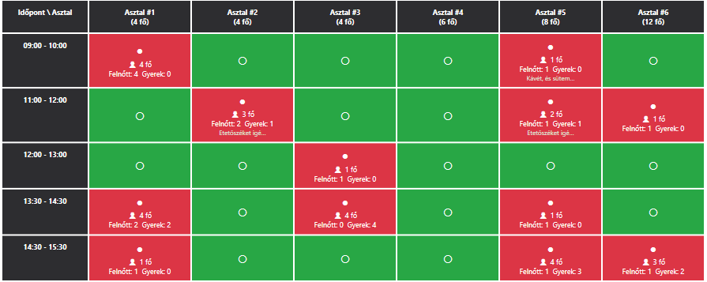

Foglalások, asztalok és időpontok kezelése
Foglalás dátuma legördülő menüben kiválaszthatunk egy adott dátumot, a táblázatban megjelennek aznapi foglalt, vagy még foglalható cellák.

Új foglalást úgy lehet rögzíteni, hogy a felhasználó rákattint egy szabad zöld cellára. Ekkor megjelenik egy ablak, ahol ki kell választani a vendéget, meg kell adni a felnőttek és gyerekek számát, illetve opcionálisan egy megjegyzést is lehet írni. Ha a megadott létszám meghaladja az asztal kapacitását, a rendszer figyelmeztetést jelenít meg.
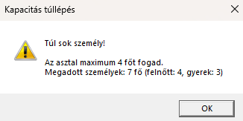
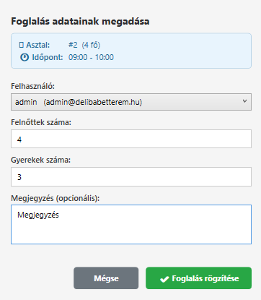
Foglalást törölni úgy lehet hogy a felhasználó rákattint egy foglalt piros cellára, ekkor a rendszer visszaállítja azt szabadra.
Új asztalt a bal felső sarokban található +Asztal gombbal lehet hozzáadni, ahol meg kell adni a férőhelyek számát.
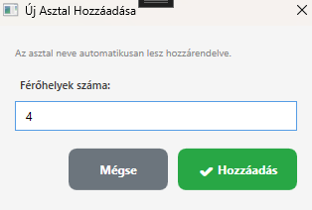

Időpontokat ugyanígy lehet hozzáadni. Új időpont létrehozásakor meg kell adni a kezdési és befejezési időt. A rendszer ellenőrzi, hogy az új időpont nem ütközik-e egy már meglévővel, illetve ha a kezdet ideje kisebb, mint a vég, akkor szintúgy hibát ad vissza.
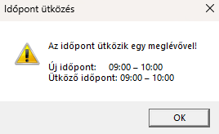
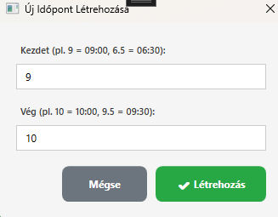
Minden változtatás először csak lokálisan tárolódik el, és a Mentés gombra kattintva kerülnek elküldésre a szerver felé egyszerre. Mentés előtt a rendszer összefoglalja a változtatásokat és megerősítést kér. Sikeres és sikertelen eredményeket Igen gomb után jelezve lesznek.
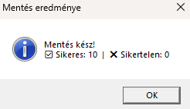
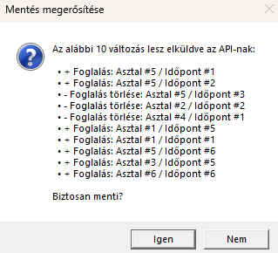
Nem kívánt változtatások esetén, vagy ha új adat érkezik (például: frontendben foglalva lett egy időpont), akkor a Frissítés Api-ból gombra kattintva lekérhetjük az adatbázisban lévő adatokat.
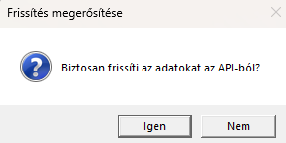
Jobb felső sarokban a betöltött adatok visszajelzése látszik. Ha még nem mentett változtatások vannak kiírja őket, mentést követően pedig egy másodlagos visszaigazolást kapunk a mentésről.
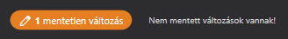
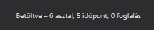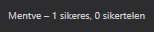

Felhasználók kezelése:
A Felhasználó kezelése gombra kattintva megnyílik egy ablak, ahol ki lehet választani egy felhasználót és egy műveletet. Háromféle műveletet lehet elvégezni: admin jogot lehet adni, admin jogot lehet elvenni, illetve a felhasználót teljesen törölni lehet. A rendszer nem engedi hogy a bejelentkezett admin a saját fiókját módosítsa vagy törölje. Felhasználó törlésekor az összes hozzá tartozó foglalás is törlődik.
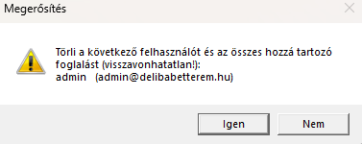
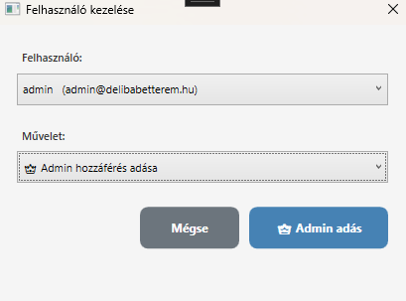

Fejlesztői dokumentáció

Adatbázis:

Táblák és kapcsolatok:
Az adatbázis öt táblából áll: felhasznalo, asztal, foglalas, foglalasiAdatok és idopont.
A felhasznalo tábla tárolja a regisztrált vendégek adatait. Tartalmazza a vezetéknevet, keresztnevet, email címet, telefonszámot, jelszót (bcrypt-tel hashelve), a regisztráció dátumát, valamint egy isAdmin mezőt, amely meghatározza, hogy az adott felhasználó rendelkezik-e adminisztrátori jogosultsággal.
Az asztal tábla, csak egy helyek_szama mezőt tartalmaz az egyedi azonosítón kívül, amely meghatározza, hogy az adott asztalhoz maximum hány vendég ülhet.
Az idopont tábla a foglalható időintervallumokat tárolja. Minden időpontnak van egy kezdet és egy veg mezője, amelyek double típusúak. Például a 9.5 érték 09:30-at jelent, a 14.0 pedig 14:00-t.
A foglalas tábla köti össze a többi táblát. Tartalmaz egy user_id idegen kulcsot a felhasznalo táblára, egy asztal_id idegen kulcsot az asztal táblára, egy IdopontId idegen kulcsot az idopont táblára, valamint egy foglalas_datum mezőt, amely a foglalás rögzítésének időpontját tárolja.
A foglalasiAdatok tábla egy az egyhez kapcsolatban áll a foglalas táblával. Ez tárolja a foglaláshoz tartozó részleteket, tehát a felnőttek és gyerekek számát, egy opcionális megjegyzést, valamint a foglalt időpont dátumát.
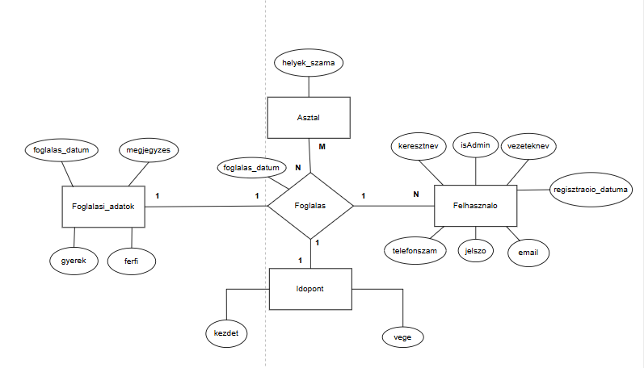

A Felhasznalo és Foglalas között egy-a-többhöz kapcsolat van, mivel egy felhasználónak több foglalása is lehet.
Az Asztal és Foglalas között szintén egy-a-többhöz kapcsolat van, hiszen ugyanahhoz az asztalhoz különböző napokon több foglalás is tartozhat.
Az Idopont és Foglalas között egy-az-egyhez kapcsolat van, minden foglaláshoz pontosan egy időpont tartozik.1. ábra sdfghjkléá
A Foglalas és FoglalasiAdatok között egy-az-egyhez kapcsolat van, minden foglaláshoz pontosan egy foglalasiadatok sor tartozik amely a részletes adatokat tárolja.
Felhasznalo.hasMany(Foglalas, { foreignKey: 'user_id' });
Foglalas.belongsTo(Felhasznalo, { foreignKey: 'user_id' });

Asztal.hasMany(Foglalas, { foreignKey: 'asztal_id', as: "foglalasok" });
Foglalas.belongsTo(Asztal, { foreignKey: 'asztal_id', as: "asztal" });

Idopont.hasOne(Foglalas);
Foglalas.belongsTo(Idopont);

Foglalas.hasOne(FoglalasiAdatok, {
foreignKey: "FoglalasId",
as: "foglalasiAdatok",
})
FoglalasiAdatok.belongsTo(Foglalas, {
foreignKey: "FoglalasId",
as: "foglalas",
});
1. ábra sdfghjkléá
A fenti kódrészlet az index.js modell fájlban található és itt kerülnek definiálásra az összes tábla közötti kapcsolatok. A Sequelize az as kulcsszóval aliasokat rendel a kapcsolatokhoz, amelyeket később a lekérdezéseknél lehet használni.

Backend:

Architektúra:
A backend egy háromrétegű architektúrára épül, amely Controller, Service és Repository rétegekből áll. Ez a felépítés azért előnyös mert az egyes rétegek elkülönítve kezelik a saját feladatukat, így a kód átláthatóbb és könnyebben karbantartható.
HTTP kérés → Controller → Service → Repository → Adatbázis
A Controller réteg feladata a HTTP kérések fogadása és a válaszok visszaküldése. Nem tartalmaz üzleti logikát, csak továbbítja a kéréseket a Service réteg felé.
A Service réteg tartalmazza az üzleti logikát. Itt történik például az adatok validálása, az ellenőrzések elvégzése és a hibák kezelése.
A Repository réteg felelős az adatbázis műveletekért. Ez az egyetlen réteg amely közvetlenül kommunikál az adatbázissal Sequelize segítségével.
Példaként a foglalás létrehozásának folyamatát szeretném bemutatni mindhárom rétegen keresztül:
Controller:
exports.createFoglalas = async (req, res, next) => {
const t = await db.sequelize.transaction();
try {
const created = await foglalasService.createFoglalas(req.body, {
transaction: t,
lock: t.LOCK.UPDATE,
});
await t.commit();
res.status(201).json(created);
} catch (error) {
await t.rollback();
next(error);
}
}
A Controller elindít egy tranzakciót, átadja a kérés törzsét a Service rétegnek, majd sikeres esetén véglegesíti a tranzakciót. Hiba esetén visszagörgeti azt és továbbítja a hibát a hibakezelő middleware felé.

Service:
async createFoglalas(data, options = {}) {
if (!data.user_id || !data.asztal_id || !data.foglalas_datum) {
throw new BadRequestError("Minden kötelező mezőt ki kell tölteni");
}

const user = await this.userRepository.getUserById(data.user_id, options);
if (!user) throw new NotFoundError("A megadott felhasználó nem létezik");

const asztal = await this.asztalRepository.getAsztalById(data.asztal_id, options);
if (!asztal) throw new NotFoundError("A megadott asztal nem létezik");

return await this.foglalasRepository.createFoglalas(data, options);
}
A Service réteg ellenőrzi hogy minden kötelező mező meg van-e adva, majd ellenőrzi hogy a megadott felhasználó és asztal létezik-e az adatbázisban. Ha valamelyik ellenőrzés sikertelen, hibát dob, amely a hibakezelő middleware-hez kerül.
Repository:
async createFoglalas(data, options = {}) {
return await this.Foglalas.create(data, {
transaction: options.transaction,
});
}
A Repository réteg csak az adatbázis műveletet végzi el, semmi mást.

Tranzakciók használata:
A rendszerben minden adatmódosító művelethez tranzakciót használunk. Ez azért fontos mert ha egy összetett művelet közben hiba lép fel, a már elvégzett részek visszagörgethetők és az adatbázis konzisztens marad.
Például a foglalás létrehozásakor a frontend először létrehoz egy foglalást, majd egy foglalasiadatok sort is. Ha a második művelet sikertelen, az első is visszagörgetésre kerül:
const t = await db.sequelize.transaction();
try {
const created = await foglalasService.createFoglalas(req.body, {
transaction: t,
lock: t.LOCK.UPDATE,
});
await t.commit();
res.status(201).json(created);
} catch (error) {
await t.rollback();
next(error);
}
A lock: t.LOCK.UPDATE beállítás megakadályozza, hogy párhuzamos kérések esetén ugyanarra az asztalra egyszerre két foglalás kerüljön rögzítésre.

Hibakezelés:
A rendszerben egy egyedi hibakezelő osztályhierarchiát alakítottunk ki. Az összes hiba az AppError osztályból származik:
class AppError extends Error {
constructor(
message = "Internal Server Error",
{ statusCode = 500, isOperational = true,
details = undefined, data = undefined } = {}
) {
super(message);
this.statusCode = statusCode;
this.isOperational = isOperational;
this.details = process.env.NODE_ENV !== "production" ? details : undefined;
this.data = process.env.NODE_ENV !== "production" ? data : undefined;
}
}

Ebből az osztályból származnak a specifikusabb hibaosztályok:
class BadRequestError extends AppError {
constructor(message = "Bad request", options = {}) {
super(message, { statusCode: 400, ...options });
}
}

class NotFoundError extends AppError {
constructor(message = "The specified resource can not be found", options = {}) {
super(message, { statusCode: 404, ...options });
}
}

class UnauthorizedError extends AppError {
constructor(message = "Unauthorized entry", options = {}) {
super(message, { statusCode: 401, ...options });
}
}
A hibákat egy központi middleware kezeli, amely minden végpont után fut:
function showError(error, req, res, next) {
if (error instanceof AppError) {
return res.status(error.statusCode).json({
code: error.statusCode,
msg: error.message,
...(error.details && { details: error.details }),
...(error.data && { data: error.data })
});
}
res.status(500).json({
code: 500,
msg: error.message || "Internal Server Error"
});
}

Hitelesítés:
A bejelentkezés JWT token alapján működik. Sikeres bejelentkezés után a szerver egy tokent generál és azt egy httpOnly cookie-ban tárolja el:
exports.login = async (req, res, next) => {
const { email, jelszo } = req.body;

const users = await userService.getUserByEmail(email);
const user = users[0];

const passwordMatch = await bcrypt.compare(jelszo, user.jelszo);
if (!passwordMatch) {
throw new UnauthorizedError("Hibás email vagy jelszó");
}

const token = authUtils.generateUserToken(user);
authUtils.setCookie(res, "user_token", token);

res.status(200).json({ token, user: { id: user.id, email: user.email }});
}
A védett végpontokat egy middleware védi, amely ellenőrzi a cookie-ban tárolt tokent:
exports.verifyToken = async (req, res, next) => {
const { user_token } = req.cookies || {};
if (!user_token) return next(new UnauthorizedError("Be kell jelentkezni"));

const user = authUtils.verifyToken(user_token);
if (!user) return next(new UnauthorizedError("Érvénytelen vagy lejárt token"));

req.user = user;
next();
}
API dokumentáció:
A backend végpontjaihoz Swagger dokumentációt készítettünk, amely a /api/docs útvonalon érhető el. A dokumentáció tartalmazza az összes elérhető végpontot, a szükséges paramétereket és a lehetséges válaszokat. A Swagger dokumentáció a route fájlokban JSDoc kommentekkel van definiálva és a swagger-jsdoc csomag generálja belőle az interaktív felületet.

Szabad asztalok lekérdezése:
Az egyik bonyolultabb lekérdezés a szabad asztalok lekérdezése, amely meghatározza, hogy adott dátumra és időpontra melyek az elérhető asztalok:
async getSzabadAsztalok(datum, idopont, options = {}) {
const foglalasIdo = new Date(datum + ' ' + idopont);
foglalasIdo.setHours(foglalasIdo.getHours() + 1);

return await this.Asztal.findAll({
include: {
association: "foglalasok",
include: {
association: "foglalasiAdatok",
where: {
foglalas_datum: {
[Op.eq]: foglalasIdo.toISOString(),
}
}
},
},
where: {
[Op.or]: [
{
"$foglalasok.foglalasiAdatok.foglalas_datum$": {
[Op.ne]: foglalasIdo.toISOString(),
}
},
{
"$foglalasok.foglalasiAdatok.foglalas_datum$": null,
}
]
},
});
}
Ez a lekérdezés visszaadja azokat az asztalokat, amelyekhez vagy egyáltalán nincs foglalás a megadott időpontra, vagy a hozzájuk tartozó foglalasiadatok foglalas_datum mezője nem egyezik meg a keresett időponttal.

Asztali:

IsAdmin property a Felhasznalo osztályban:
A backend MySQL adatbázisban az isAdmin mező értéke lehet true/false (boolean) vagy 0/1 (szám), attól függően, milyen ORM-en megy át. Hogy ez ne okozzon deszerializációs hibát, a Felhasznalo modell a mezőt JsonElement-ként tárolja, és egy computed property dolgozza fel:
[JsonPropertyName("isAdmin")]
public JsonElement IsAdminRaw { get; set; }

[JsonIgnore]
public bool IsAdmin => IsAdminRaw.ValueKind switch
{
JsonValueKind.True => true,
JsonValueKind.False => false,
JsonValueKind.Number => IsAdminRaw.GetInt32() == 1,
_ => false
};
Ha a backend true-t küld, az első ág fut. Ha 1-et küld, a Number ág fut. Bármilyen más (váratlan) érték esetén false az eredmény. Ugyanez a minta ismétlődik a BejelentkezesWindow-ban is, ahol a login válasz JSON-jából kézzel olvassuk ki az értéket:
isAdmin = isAdminEl.ValueKind switch { JsonValueKind.True => true, JsonValueKind.False => false, JsonValueKind.Number => isAdminEl.GetInt32() == 1, JsonValueKind.String => isAdminEl.GetString() is "1" or "true", _ => false };

Kétlépéses foglalás létrehozása rollbackkel:
A FoglalasService.CreateFoglalasAsync metódus két egymást követő API-hívást hajt végre. Ha a második sikertelen, az elsőt visszavonja (manuális rollback), mivel a backend nem kezel tranzakciót a két végpont között:
public async Task<string?> CreateFoglalasAsync(
FoglalasLetrehozas foglalas, FoglalasiadatokLetrehozas adatok)
{
// 1. Foglalás létrehozása
var foglalasResponse = await _httpClient.PostAsJsonAsync("/api/foglalasok", foglalas);

if (!foglalasResponse.IsSuccessStatusCode)
{
string hiba = await foglalasResponse.Content.ReadAsStringAsync();
var errObj = JsonSerializer.Deserialize<ApiHibaValasz>(hiba);
return errObj?.HibaSzoveg ?? $"Foglalás sikertelen ({foglalasResponse.StatusCode})";
}

// 2. Visszakapott id kiolvasása
var ujFoglalas = await foglalasResponse.Content.ReadFromJsonAsync<Foglalas>();
adatok.FoglalaId = ujFoglalas.Id;

var adatokResponse = await _httpClient.PostAsJsonAsync("/api/foglalasi-adatok", adatok);

if (!adatokResponse.IsSuccessStatusCode)
{
// Rollback: foglalást töröljük
await _httpClient.DeleteAsync($"/api/foglalasok/{ujFoglalas.Id}");
string hiba = await adatokResponse.Content.ReadAsStringAsync();
var errObj = JsonSerializer.Deserialize<ApiHibaValasz>(hiba);
return errObj?.HibaSzoveg ?? $"Foglalási adatok mentése sikertelen ({adatokResponse.StatusCode})";
}

return null; // siker
} A visszatérési érték null ha minden rendben volt, egyébként a hibaüzenet szövege – így a hívó UI-kód egyszerűen ellenőrizheti: if (hiba != null) { MutasdHiba(hiba); }.

Tesztelési dokumentáció:
A tesztek NUnit keretrendszerrel és RichardSzalay.MockHttp csomaggal készültek. A MockHttp lehetővé teszi, hogy valódi HTTP-szerver nélkül szimulálják az API válaszait.

Rollback ellenőrzése:
Ez a legösszetettebb teszteset. Azt ellenőrzi, hogy ha a foglalási adatok mentése sikertelen, az alkalmazás valóban visszatöröl:
[Test]
public async Task CreateFoglalasAsync_AdatokMenteseSikertelen_RollbackEsHibaSzoveg()
{
var ujFoglalas = new Foglalas { Id = 99 };
var mockHttp = new MockHttpMessageHandler();

// Foglalás létrejön
mockHttp.When(HttpMethod.Post, "http://localhost/api/foglalasok")
.Respond(HttpStatusCode.Created, JsonContent.Create(ujFoglalas));

// Adatok mentése hibás
mockHttp.When(HttpMethod.Post, "http://localhost/api/foglalasi-adatok")
.Respond(HttpStatusCode.BadRequest, "application/json",
"{\"error\":\"Hiányzó mező\"}");

// Rollback hívás
mockHttp.When(HttpMethod.Delete, "http://localhost/api/foglalasok/99")
.Respond(HttpStatusCode.OK);

var service = new FoglalasService(CreateClient(mockHttp));

var hiba = await service.CreateFoglalasAsync(
new FoglalasLetrehozas(), new FoglalasiadatokLetrehozas());

Assert.That(hiba, Is.Not.Null);
Assert.That(hiba, Does.Contain("Hiányzó mező"));
}
A mock handler három különböző végpontot figyel egyszerre. A teszt azt nézi, hogy a visszakapott hibaszöveg tartalmazza-e a backend hibaüzenetét.

isAdmin szám típusként:
Ezt a tesztet azért érdemes kiemelni, mert egy valódi kompatibilitási problémát fed le (MySQL TINYINT → JSON 0/1):
[Test]
public async Task GetFelhasznalokAsync_IsAdminSzamKent1_IsAdminIgaz()
{
var json = """
[{"id":3,"vezeteknev":"Tóth","keresztnev":"Géza",
"email":"toth@test.hu","isAdmin":1}]
""";
var mockHttp = new MockHttpMessageHandler();
mockHttp.When("http://localhost/api/users")
.Respond(HttpStatusCode.OK, "application/json", json);

var service = new FelhasznaloService(CreateClient(mockHttp));
var eredmeny = await service.GetFelhasznalokAsync();

Assert.That(eredmeny[0].IsAdmin, Is.True);
}

Összefoglalás és további fejlesztési lehetőségek
Az adminisztrátori felületen el lett kezdve az asztalok és időpontok törlésének megvalósítása, azonban ez a funkció még nem teljes. A törlés gomb ugyan elérhető, de a mögöttes logika további finomításra szorul, például a kapcsolódó foglalások kezelése szempontjából.
A webes felületen hiányzik egy profil menü ahol a bejelentkezett felhasználó meg tudná tekinteni és módosítani a saját adatait. Ide tartozna például a számlázási adatok mentése, az email cím és jelszó módosítása. Emellett egy elfelejtett jelszó funkció is hasznos lenne, amellyel a felhasználó email címen keresztül tudna új jelszót igényelni abban az esetben ha elfelejtette a régit.

Ábrajegyzék
1. ábra sdfghjkléá 21

